Рентгеновская спектроскопия поглощения SF₆ в мягком рентгеновском диапазоне
Желтикова А.А.^{1,2,3*}, Лобушкин Е.А.¹, Шулындин П.А.¹, Румянцев Б.В.¹
¹Московский Государственный Университет им. М.В. Ломоносова, физический факультет, Москва, Россия.
²Филиал Московского Государственного Университета им. М.В. Ломоносова в г.Сарове, Саров, Россия.
³ФГУП «РФЯЦ-ВНИИЭФ», Саров, Россия
Докладчик: sialobanova@gmail.com
Одним из ключевых направлений развития современной науки является изучение структурной динамики химических реакций in-situ с фемтосекундным временным разрешением. В рамках данного направления время-разрешенная рентгеновская спектроскопия является перспективным методом для исследования быстропротекающих химических процессов, инициированных лазерным излучением, что необходимо для разработки новой элементной базы для электроники и фотоники. В этой области важным направлением является производство «чёрного» кремния [1], имеющего расширенную полосу поглощения, что достигается за счёт лазерно-индуцированного травления поверхности образца кремния в атмосфере гексафторида серы (SF₆). В данной работе приведены результаты рентгеновской спектроскопии поглощения гексафторида серы SF₆ в области мягкого рентгеновского диапазона при фемтосекундном лазерном воздействии. Исследования проведены с использованием фемтосекундного лазерного источника на кристалле Cr:Forsterite [2] (длина волны 1.24 мкм, длительность импульса 100 фс по FWHM, энергия в импульсе до 16 мДж). В качестве зондирующего импульса использовалось излучение гармоник высокого порядка с энергиями фотонов [3], [4], [5], в качестве импульса накачки, запускающего процесс фотодиссоциации молекулы SF₆ – излучение на длине волны 1.24 мкм.
Излучение гармоник высокого порядка в диапазоне 50-200 эВ позволило провести спектроскопию поглощения молекулы SF₆, имеющей пики поглощения, наблюдаемые в области 173 эВ и 185 эВ (рис.1), соответствуют электронному переходу с 2p_{1/2}- и 2p_{3/2}-орбиталей серы на незанятую s-орбиталь с симметрией a_{1g} и резонансам низкоэнергетического триплета t_{2g} и большего по энергии дублета e_{g}, образованных вследствие расщепления 5d-орбитали под действием поля ядер.
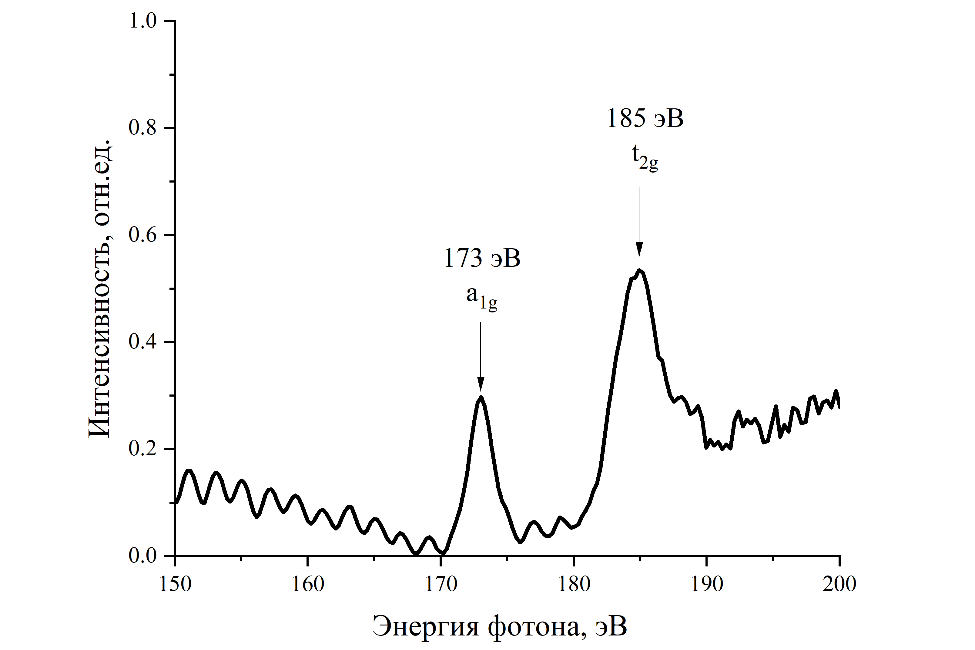
Рис.1. Измеренный спектр поглощения SF₆ в мягком рентгеновском диапазоне.
Работа поддержана грантом РНФ #25-22-00084. Шулындин П.А. является стипендиатом фонда развития теоретической физики и математики БАЗИС. Оборудование, использованное в данной работе, приобретено при поддержке Программы Развития МГУ и Национального Проекта “Наука и Университеты”.
Литература
[1] C.-H. Hsu, J.-R. Wu, Y.-T. Lu, D. J. Flood, A. R. Barron, и L.-C. Chen, «Fabrication and characteristics of black silicon for solar cell applications: An overview», Mater. Sci. Semicond. Process., т. 25, сс. 2–17, сен. 2014, doi: 10.1016/j.mssp.2014.02.005.
[2] A. Pushkin, E. Migal, D. Suleimanova, E. Mareev, и F. Potemkin, «High-Power Solid-State Near- and Mid-IR Ultrafast Laser Sources for Strong-Field Science», Photonics, т. 9, вып. 2, с. 90, фев. 2022, doi: 10.3390/photonics9020090.
[3] B. V. Rumiantsev, A. V. Pushkin, и F. V. Potemkin, «High Harmonic Generation near the Low-Frequency Edge of a Plateau under Nonlinear Propagation of 1.24-μm Near-Infrared Femtosecond Laser Radiation in a Dense Argon Jet», JETP Lett., т. 118, вып. 4, сс. 273–281, авг. 2023, doi: 10.1134/S0021364023602300.
[4] B. V. Rumiantsev, E. A. Migal, E. A. Lobushkin, A. V. Pushkin, and F. V. Potemkin, «Generation of Bright X-Ray Radiation in the Wavelength Range of 15–27 nm under Excitation of a Gas Jet by Intense Phase-Modulated Near-Infrared Femtosecond Laser Pulses», JETP Lett., т. 121, вып. 5, сс. 338–344, 2025, doi: https://doi.org/10.1134/S0021364024605414.
[5] B. V. Rumiantsev, A. V. Pushkin, P. A. Shulyndin, E. A. Migal, and F. V. Potemkin, «Spectral extension and energy redistribution during high-harmonic generation in gas driven by a coherent combination of near-IR and mid-IR intense laser fields», Phys. Rev. A, дек. 2025, doi: 10.1103/f3bg-3z26.

